Государственное Бюджетное Педагогическое Образовательное Учреждение «1-й МОК»
Структурное подразделение «Детский сад»
Методическая разработка занятий изобразительным искусством с детьми 4-5 лет (средняя группа) по программе Paint.NET

Воспитатель
Кондратенко Наталья Фёдоровна

Москва 2015

Тема: «Птица света»
Цель: Создание художественного образа сказочной птицы.
Задачи: Формирование творческой активности детей:
- Научить с помощью линий, пятен рисовать птицу;
- Развивать у детей творческое воображение;
- Воспитывать художественно-эстетический вкус.
Оборудование: компьютерный класс, программа Paint.NET

Формирование умений и навыков:
1.Научить детей создать рисунок, используя программу Paint NET на компьютере.
2.Научить использовать возможности программы для создания выразительных рисунков в детском саду.

Открыли программу Paint.NET. Создали рабочее пространство заданного размера.

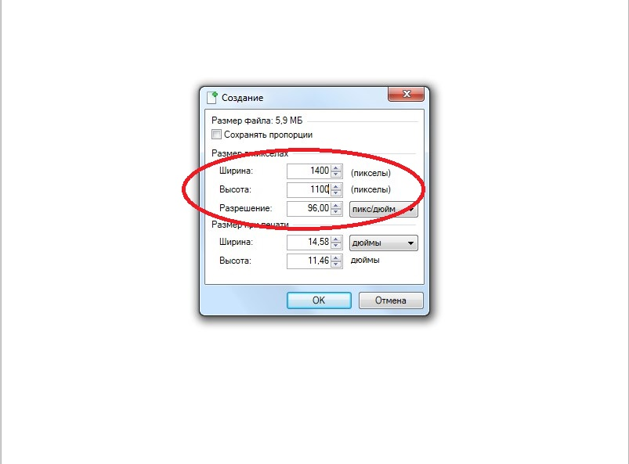
В панели инструментов выбираем строку «заливка», в окне «палитра» подбираем нужный цвет. Сплошным цветом заливаем «фон»

В панели инструментов выбираем строку «кисть», подбираем нужную нам ширину, в окне «палитра» подбираем нужный цвет и рисуем заготовку птицы.

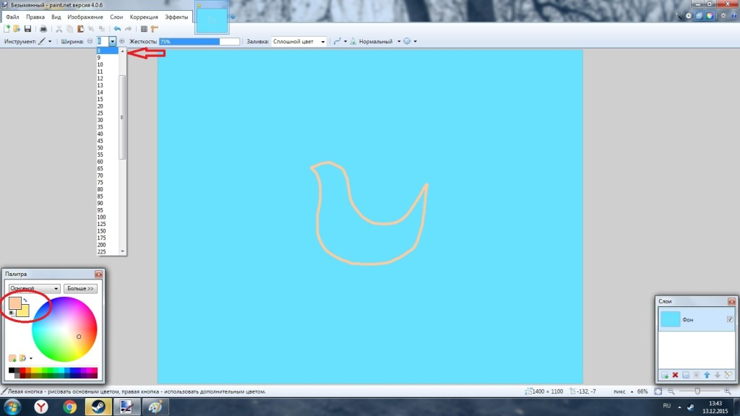
В инструментах выбираем строку «заливка» и заливаем заготовку птицы.
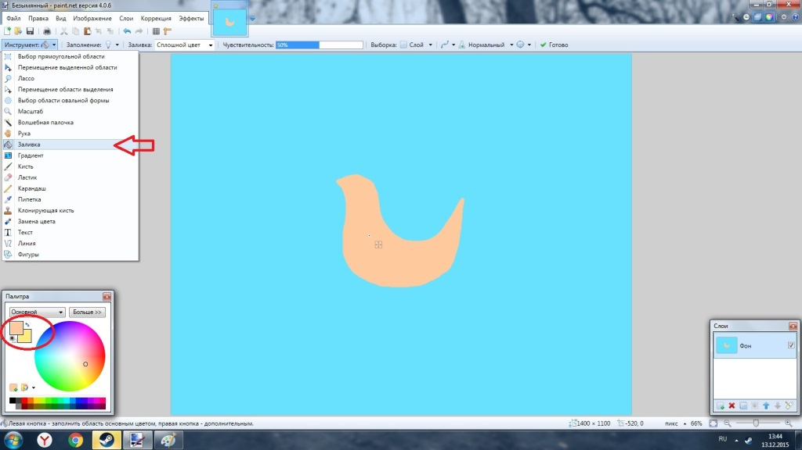

В инструментах выбираем строку «кисть» подбираем ширину и этим же цветом подрисовываем клюв птице.
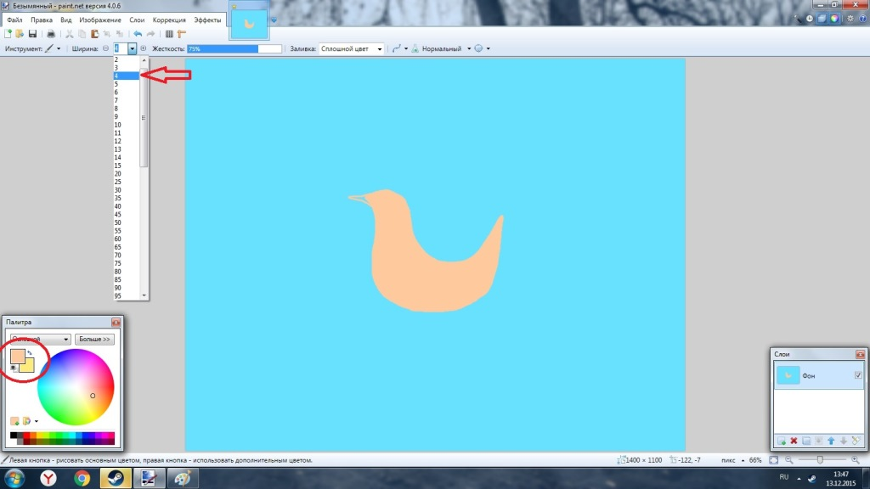
В окне слои открываем новый слой, выбираем ширину кисти, подбираем нужный цвет и рисуем хохолок птице.
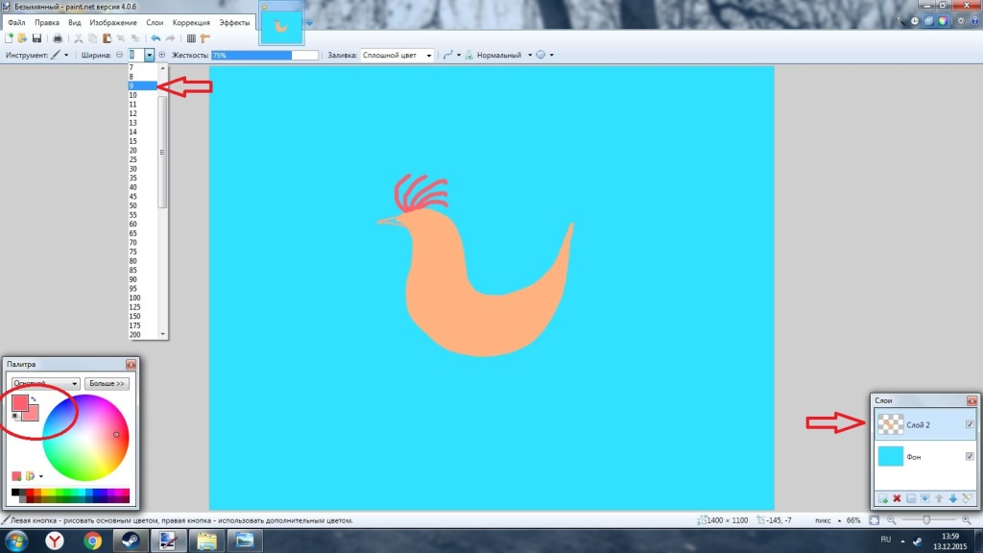

Открываем новый слой, этой же кистью, этим же цветом рисуем хвост птицы.
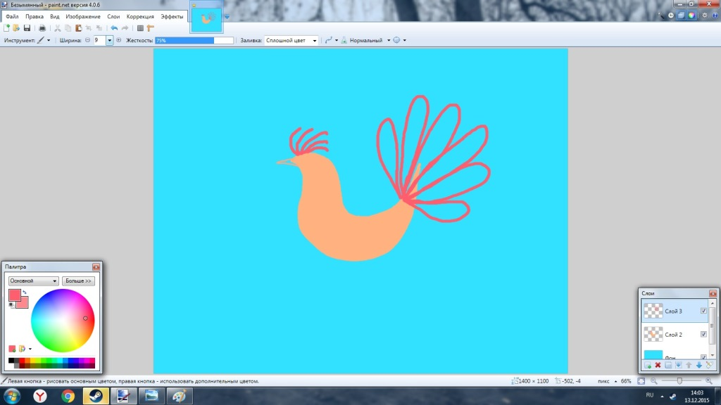
Подбираем нужную ширину кисти, подбираем нужный цвет и украшаем хохолок птицы. В панели инструментов выбираем строку «заливка» подбираем цвет и заливаем хвост птицы.
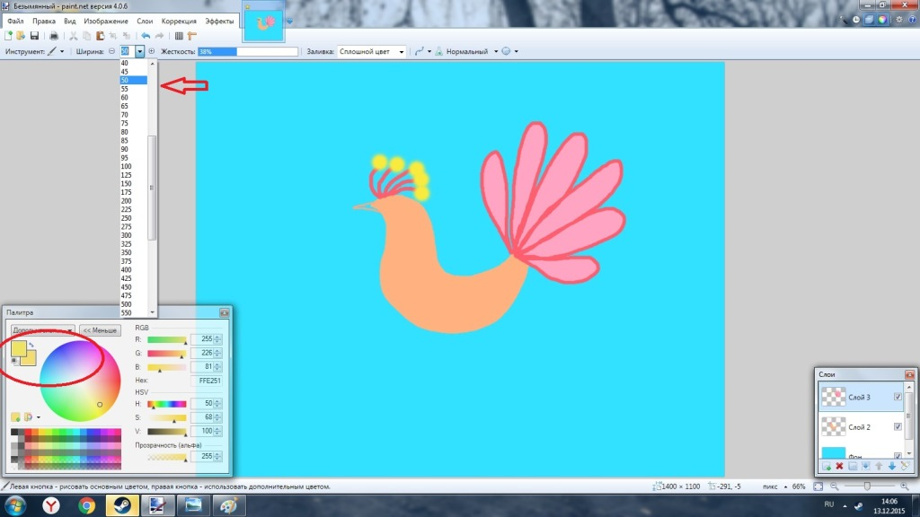

Подбираем другой цвет, размер кисти оставляем тот же и начинаем украшать хвост птицы.
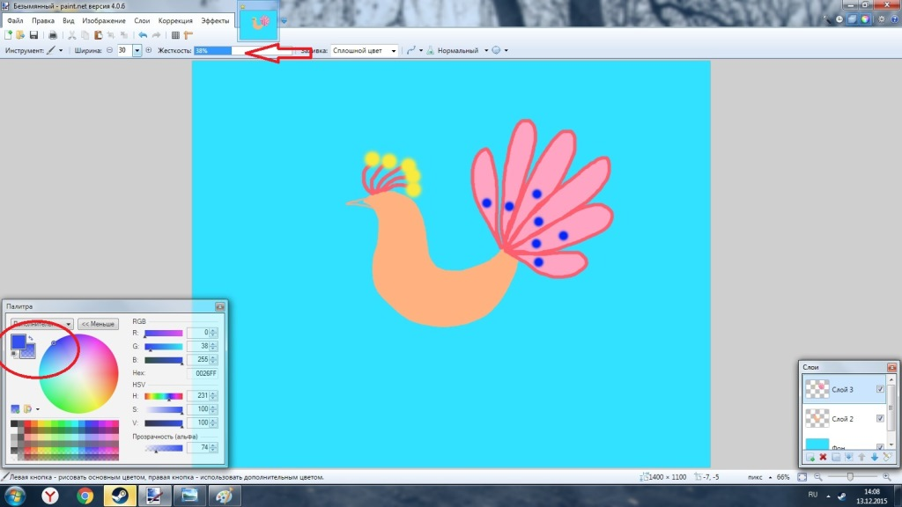
Меняем размер кисти, цвет и продолжаем украшать хвост птицы.
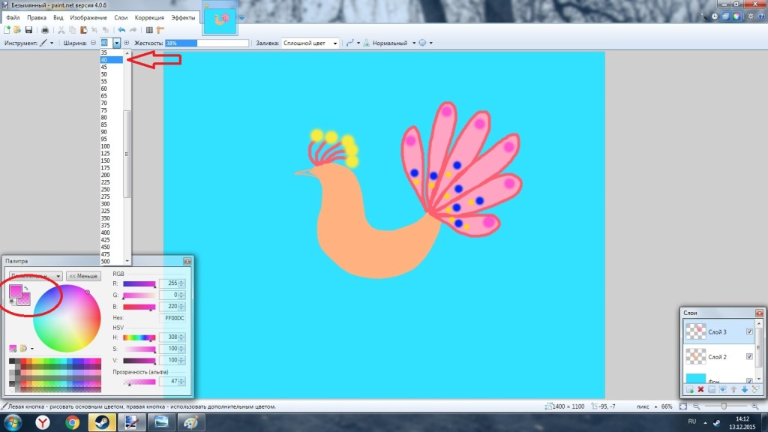
В панели инструментов находим строку «фигуры» и подбираем «четырёхконечную звездочку».
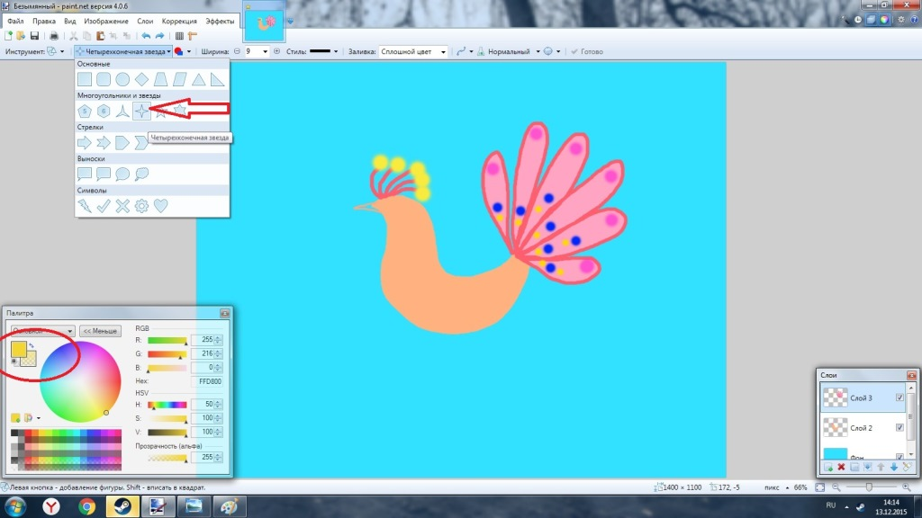
Функция только заливка, подбираем нужный цвет и каждую фигурку вставляем в хвост птицы и подбираем нужное направление.
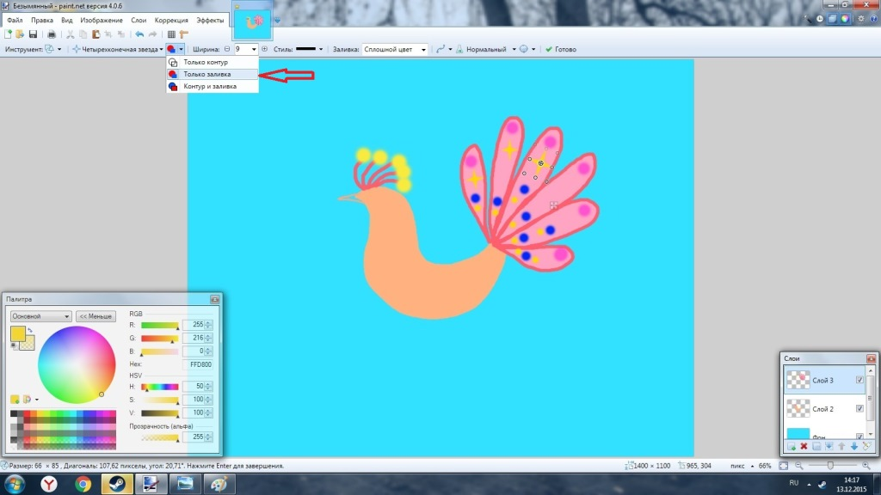
В панели инструментов выбираем строку фигуры, находим «ромб» и продолжаем украшать хвост птицы.
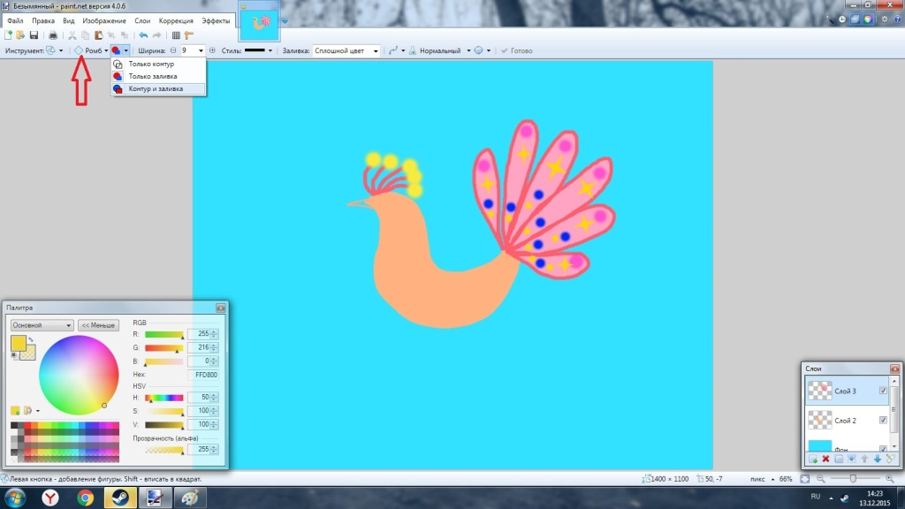
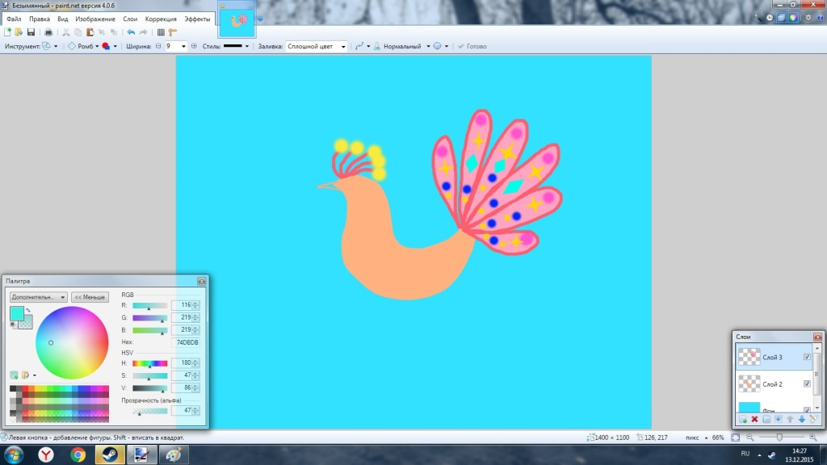
В панели инструментов выбираем строку «кисть», подбираем цвет, рисуем ноги птицы и раскрашиваем клюв, меняем цвет рисуем глаз птицы.
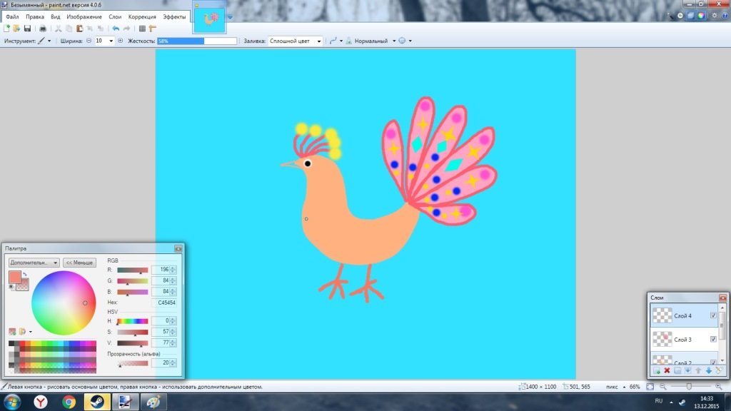
Открываем окно слоев, создаем новый слой. Уменьшаем жесткость кисти, увеличиваем размер кисти, подбираем цвет и рисуем крылышко птицы.
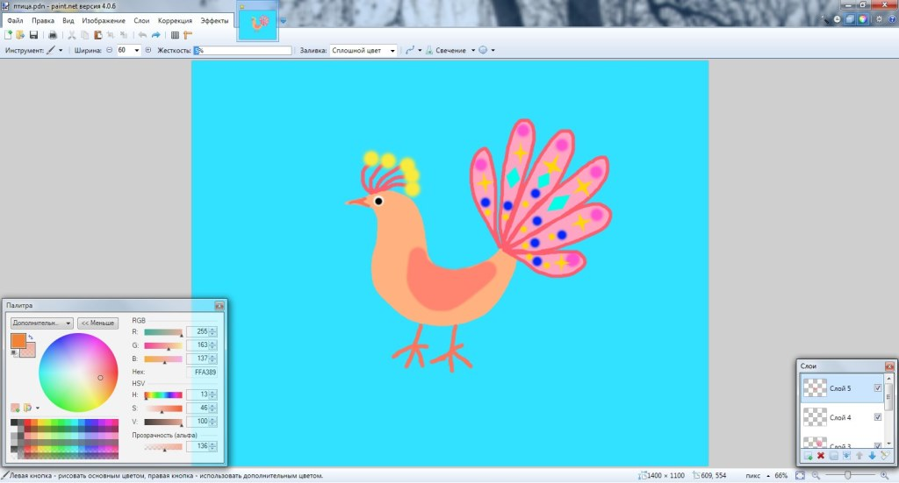

Размер кисти оставляем прежним, жесткость маленькая, подбираем нужный цвет, в режиме находим строку «свечение» и украшаем крыло птицы.
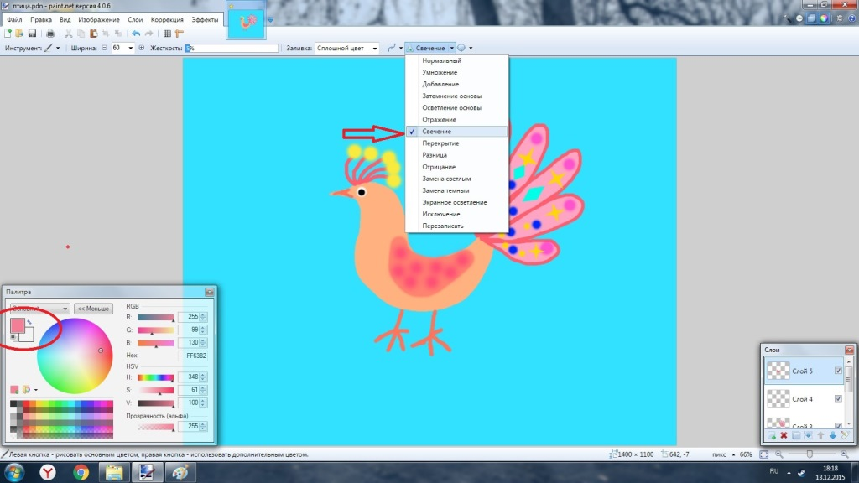
Меняем цвет, уменьшаем размер кисти, режим «свечение» раскрашиваем шею птицы.
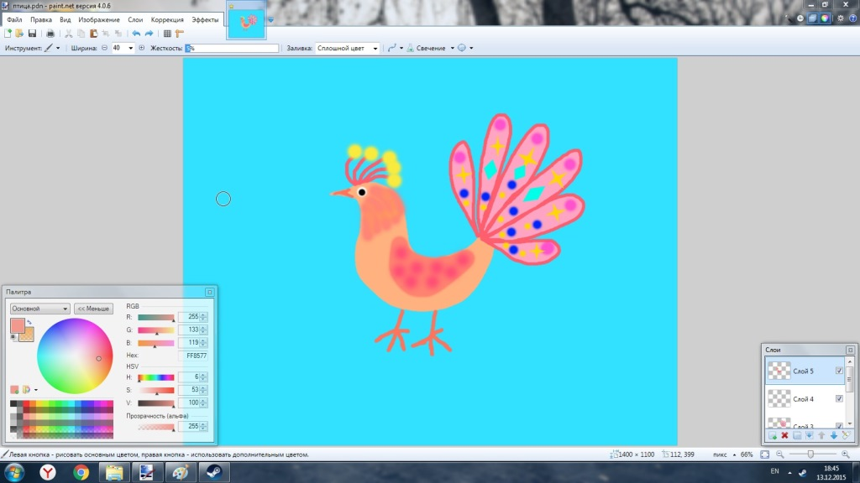
Уменьшаем размер кисти, жесткость прибавляем, режим нормальный, меняем цвет и рисуем овал вокруг птицы в слое №3.
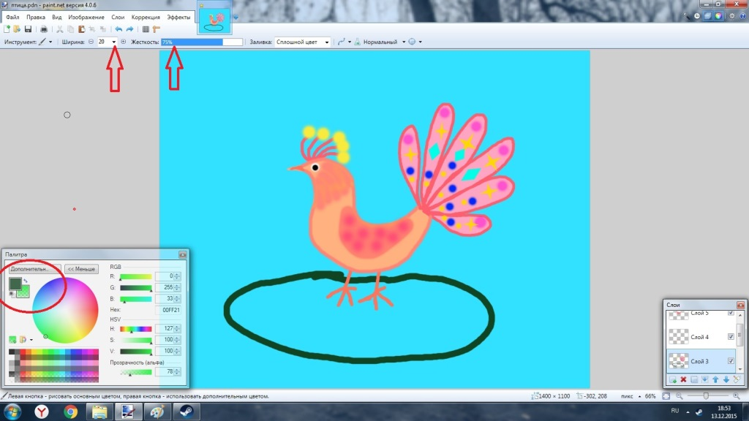
В панели инструментов в строке находим «заливка» и заливаем тем же цветом.
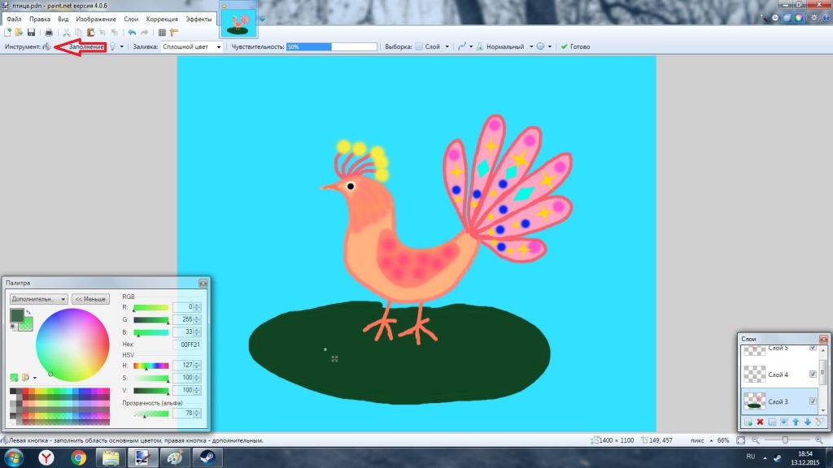
Увеличиваем размер кисти, жесткость уменьшаем подбираем чуть светлее тон, в режиме находим строку «осветление основы» и рисуем разными мазками травку в слое №3.
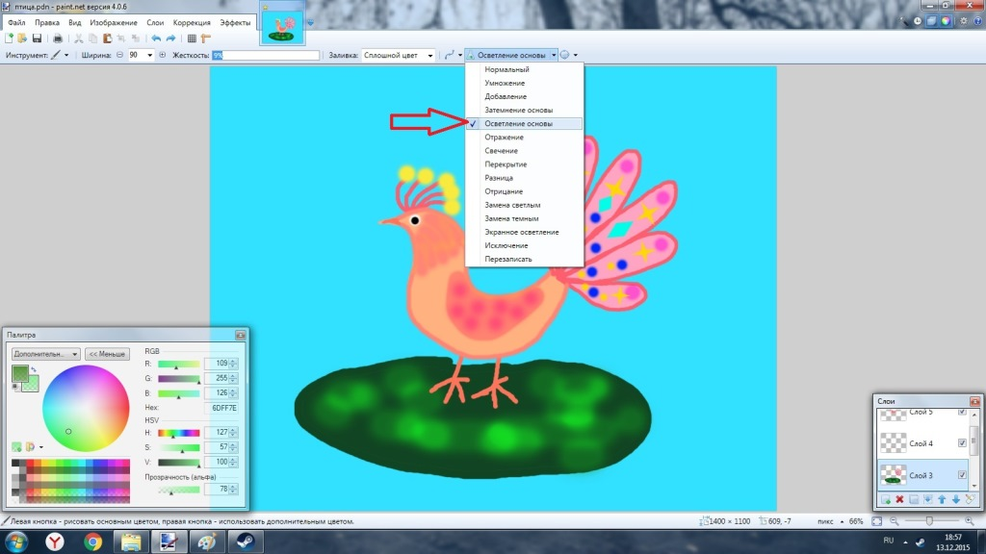
Возвращаемся в слой №5 берем инструмент «кисть» подбираем размер и цвет и рисуем блик на зрачке птицы.
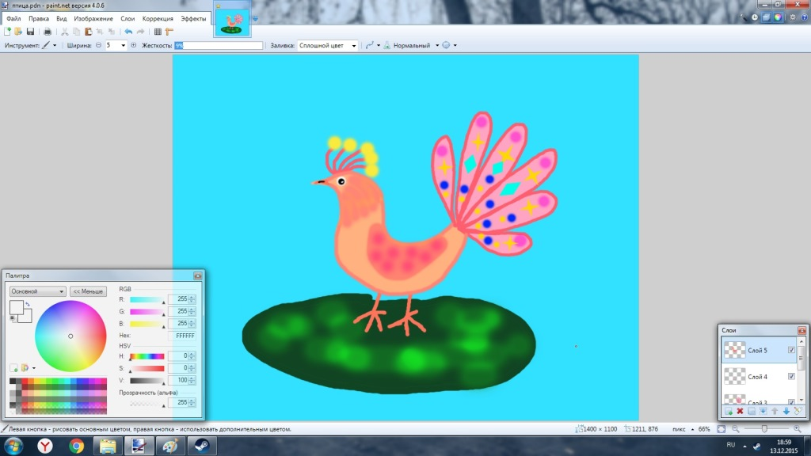
Работа готова. В верхней части панели нажимаем слово «файл» выбираем строку «сохранить как», даём имя работе, сохраняем.

